**XX276** *Scheda creata il 21-25 novembre 2023*

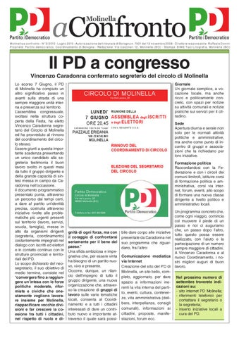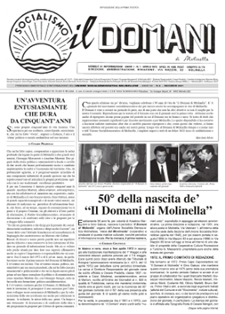

**Descrizione storico-bibliografica**

La \***voce di Molinella** : gazzettino quindicinale di informazione. - Anno 1, n. 1 (giugno 1949)-anno 3 (1951). - Bologna : S.T.E.B., 1949-1951. – 3 volumi ; folio. - CUBI 626440. - BNI 1949-10541. - CFI0369617

Il \***domani.** - Molinella : [s.n., 1951. – 1 volume. ((Periodicità non determinata. - Descrizione basata su: N. 1 (aprile 1951). - CFI0411216

La \***campana** / a cura della D.C. di Molinella. – 6 novembre 1960-anno 28, n. 2 (aprile 1993). - Molinella : Tip. Roda, [1960-1993]. - volumi ; 43 cm. ((Mensile. – Almeno dal 1975 sottotitolo: periodico mensile di notizie e commenti. – Dal 1991 al 1993 contiene: Omnibus. - CFI0271229; UBO4177586

Contiene: *Omnibus [G2694]

Autore: Democrazia Cristiana <Molinella>

L'\***antenna e la campana per un paese nuovo** : periodico mensile di notizie e commenti della Democrazia cristiana. - Anno 28, n. 4 (giugno 1993)- . – [S. l. : s. n., 1993]. – 1 volume : ill. ; 35 cm. - CFI0271227

La \***mulinela** / periodico d'informazione a cura del P.C.I. di Molinella. - Anno 1, n. 1 (apr./mag. 1970)-anno 35 (2006). - Bologna : [s.n.], 1970-2006. - volumi. ((Mensile. - Precede: Numero unico (feb./mar. 1970). - CFI0387546

Titolo acronimo: *LM

Autore: Partito comunista italiano <Molinella>

\***Molinella a confronto** / PD, Partito democratico. - Molinella : [s. n., 2009]- . – Testi elettronici (file PDF). ((Bimestrale; poi irregolare. – Descrizione basata su n. 3 (luglio 2010). – Disponibile online a: <https://issuu.com/pdmolinella>.

Autore: Partito democratico <Molinella>

Il \***domani di Molinella**. – Anno 1, n. 1 (marzo 1972)- . - Molinella : [s. n., 1972]- . – volumi. ((Mensile. – Poi: periodico bimestrale d’informazione dell’Unione socialdemocratica molinellese. – Dal 2019 disponibile online a: <https://www.unionesocialdemocratica.it/category/il-domani/>. - CFI0388271

Autore: Unione socialdemocratica molinellese

Soggetto: Politica – Molinella – Periodici

**Informazioni storico-bibliografiche**

**Giornali che hanno fatto epoca.** La tradizione della carta stampata molinellese. La testata più antica

Ha fatto certamente epoca Le faccie toste (con la i), distribuito “gratis agli imbecilli” che uscivano da teatro la sera del 8 febbraio 1923. Scritto a mano sui tavolini del Caffè Centrale ed illustrato ad arte con le caricature del pittore Gino Marzocchi, si trattò più che altro di uno scherzo di carnevale molto ben riuscito, in quanto, per non sembrare degli “imbecilli” come sottolineato nella testata, tutti pagarono fior di quattrini per comprarne una copia. Le faccie toste rimase uno splendido numero unico, il ché ha contribuito non poco alla sua leggenda. A Molinella, la carta stampata ha una tradizione ricchissima, come in pochi altri paesi. Ogni partito o gruppo politico ha il suo giornale. Alcuni, con alle spalle una storia che viene da molto lontano, hanno resistito all’usura del tempo e indifferenti alle mode che cambiano, indifferenti perfino alla noia dei lettori, sono arrivati fino a noi. Altri si sono persi per strada, senza lasciare traccia né troppi rimpianti. Il Domani di Molinella, fondato nel 1973, ha da poco festeggiato, più o meno felicemente, i suoi primi 40 anni. La Campana, che vide la luce addirittura nel 1966, non è sopravvissuta al disastro che nel 1994 ha travolto tutti i partiti politici tradizionali. C’è una linea di continuità che unisce l’attuale Molinella a confronto con esperienze precedenti, a partire dalla Voce di Molinella, giornale comunista della seconda metà degli anni 40, e proseguita poi con La Mulinela. Sul versante religioso dell’informazione a mezzo stampa, ha una storia ancora più antica e senza interruzioni il cosiddetto bollettino del prete, che dal 1973 si chiama Comunità Parrocchiale di Molinella, ma che era nato come Parole di Vita nel settembre del 1922, in occasione dei festeggiamenti per il IV Centenario della Parrocchia. In questo senso, con 92 primavere ormai sulle spalle, il modesto bollettino del prete è dunque da considerarsi il giornale più antico di Molinella. (a.m.) Pubblicato da redazione, Domenica, 23 Marzo 2014 11:00 <http://www.duecaffe.it/index.php?option=com_content&view=article&id=2253:il-caffe-della-domenica-2014-03-22-23-05-48&catid=39&Itemid=184>